سیستم کتابخانه

صفحه ثبت نام:
در این صفحه کاربران در سیستم مشخصات خود را به ثبت می رسانند.
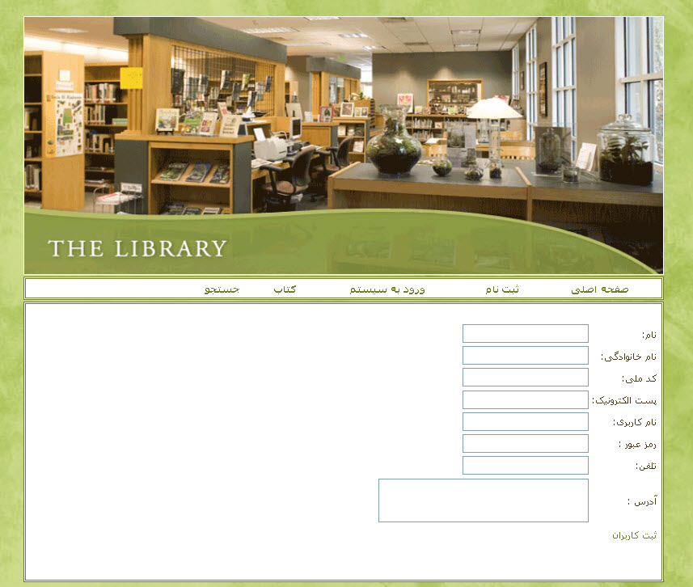

صفحه ورود به سیستم:
کاربران پس از ثبت نام می توانند با وارد نمودن نام کاربری و رمز عبور خود وارد سیستم شوند.
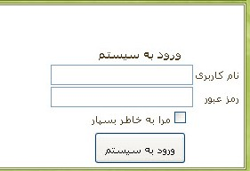
صفحه کتاب :
در این صفحه با انتخاب نوع کتاب ، کلیه کتابهای مربوط به ان نوع نمایش داده می شود.
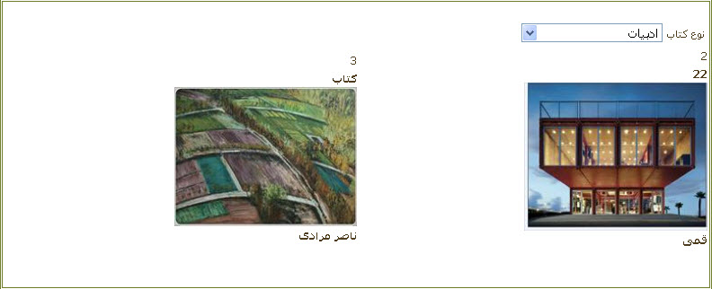

صفحه جستجو:
در این صفحه امکان جستجو بر اساس نوع کتاب یا نام کتاب یا نام نویسنده و یا ناشر وجود دارد.
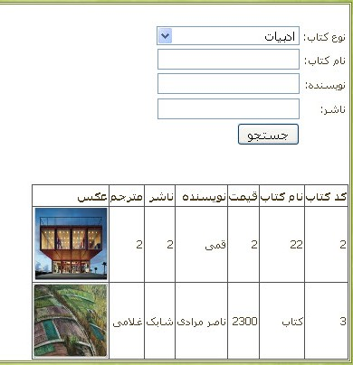

Admin
صفحه ثبت کاربران:
4 نوع کاربر وجود دارد ،
مدیر ، Admin ، کاربر معمولی و مهمان
مدیر امکان ثبت آنها را دارد.
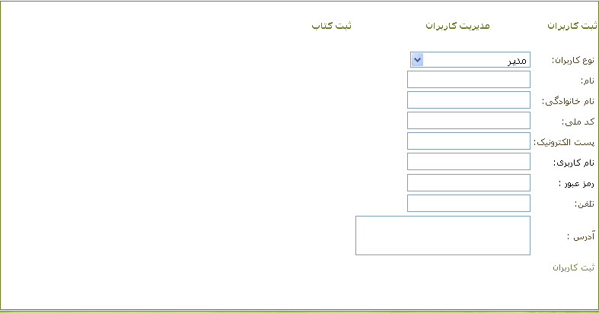

صفحه مدیریت کاربران:
امکان ویرایش و یا حذف اطلاعات کاربران را به عهده دارد.
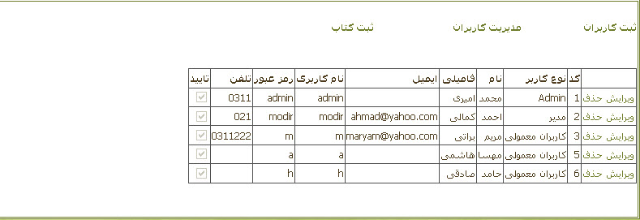
ثبت کتاب:
در این صفحه مدیر امکان ثبت کتاب را دارد.
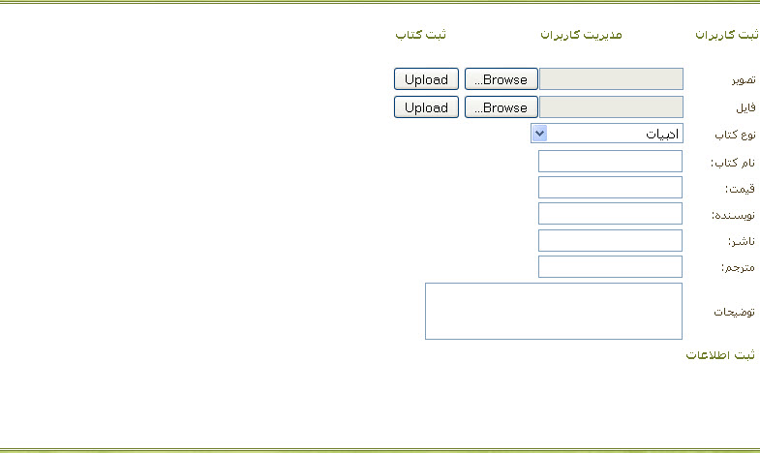

مدیریت سایت
صفحه افزودن نوع کتاب:
در این صفحه مدیر امکان ثبت نوع کتاب و ویرابش و یا حذف اطلاعات را ردارد.
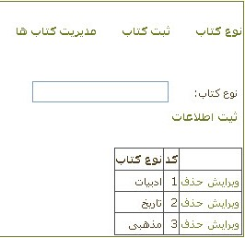
صفحه ثبت کتاب :
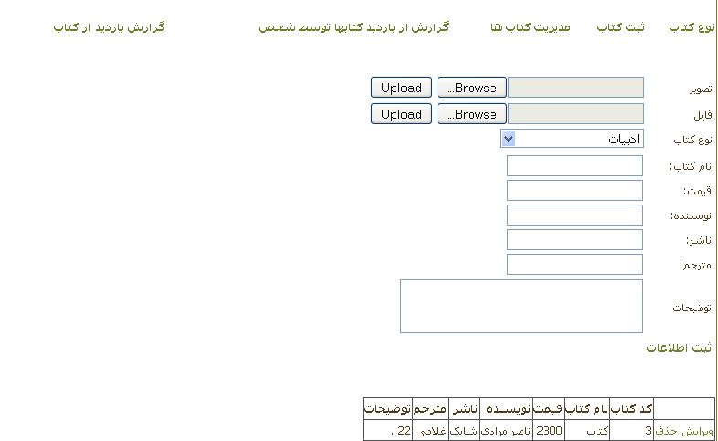

صفحه مدیریت کتاب :
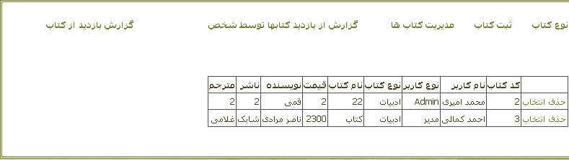

صفحه گزارش از بازدیدها توسط اشخاص:
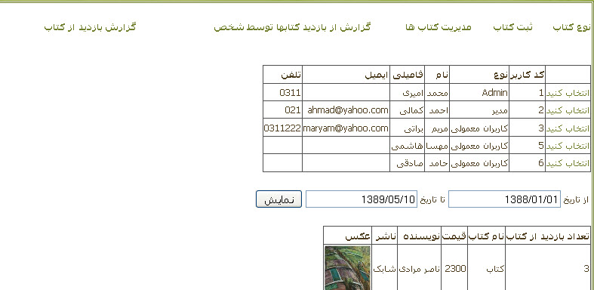

گزارش بازدید کتاب بر حسب نوع کتاب:
